Prototipo de aplicación para la detección de deficiencia de nutrientes en cultivos de hidroponía
Trabajo Terminal No. — — — — -— — —
Alumno: Arredondo Basurto Edgar Rodrigo
Directores: Serrano Talamantes José Félix, Gutiérrez Aldana Eduardo
e-mail: edgar_arredondo@outlook.com

Resumen – La hidroponía es un conjunto de técnicas que permiten realizar cultivos sin la necesidad de suelo o tierra de cultivo. La tierra es sustituida por agua que contiene nutrientes disueltos que permiten el desarrollo de las plantas. La concentración adecuada de los nutrientes es fundamental para el correcto crecimiento de la planta. Es así que se propone desarrollar una aplicación móvil que a partir de imágenes de las hojas de una planta permita determinar si existe alguna deficiencia de nutrientes en la planta y si existe, de que nutriente en particular, con el objetivo de que el agricultor pueda corregir la deficiencia. La especie de planta a considerar dependerá de la disponibilidad de información referente a las deficiencias y sus efectos en dicha planta. Tentativamente se considera plantas de tomate.

Palabras clave – Análisis de imágenes, aplicación móvil, hidroponía, reconocimiento de patrones.

1. Introducción

La hidroponía es la técnica de producción intensiva de plantas, que se caracteriza por abastecer el agua y los nutrientes de manera controlada y de proporcionar a las plantas los elementos nutritivos en las concentraciones y proporciones mas adecuadas, a través de una solución de elementos esenciales, como son nitrógeno, fósforo, potasio, calcio, magnesio, azufre, etc. Para su aplicación se utilizan sustratos inertes diferentes al suelo a los que se les adiciona en forma constante una solución nutritiva, preparada a partir de fertilizantes comerciales; con esto se logra un medio que proporciona las condiciones físicas, químicas y sanitarias más adecuadas para el desarrollo de los cultivos.

La hidroponia ha sido utilizada en forma comercial desde hace 50 años y se ha adaptado a diferentes situaciones, tanto con cultivos al aire libre como bajo condiciones de invernadero. Este sistema de producción es importante porque permite cultivar especies para el consumo humano en regiones donde no existe suelo, sobre concreto o en pequeñas superficies protegidas o no protegidas [1].

La solución nutritiva es una parte fundamental de un sistema de hidroponía, ya que básicamente es la que sustituye los nutrientes que las plantas obtienen del suelo. Si existe una deficiencia de algún nutriente en la solución, se genera una anormalidad dentro de la estructura fisiológica de la planta, dando como resultado plantas enanas, poco follaje, tallos flácidos, aborción de flores como frutos, entre otros.

Generalmente las hojas de la planta son las primeras en mostrar los síntomas de una deficiencia de nutrientes. Estas suelen presentar un cambio de coloración que corresponde con la deficiencia de un nutriente en particular. En la tabla 1 se muestran las principales deficiencias de nutrientes y el efecto que tienen en la hoja [2].

Nutriente | Síntomas de deficiencia | Imagen
Nitrogeno (N). | Se genera una coloración verde pálida que se manifiesta de forma uniforme en las hojas viejas y se transfiere posteriormente a las hojas jovenes.. | 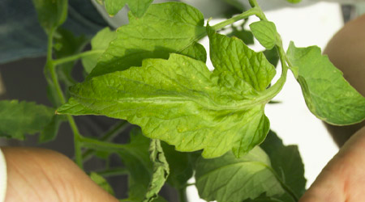
Fósforo (P). | Se observa en las hojas viejas unas tonalidades moradas intervenales. | 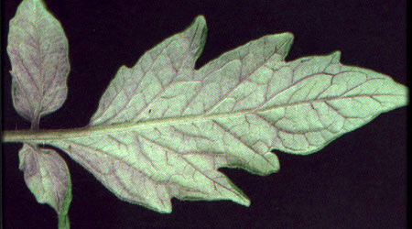
Potasio (K). | El síntoma es la tonalidad amarilla que se genera en el borde de las hojas, seguido de una desecación conforme avanza la deficiencia. | 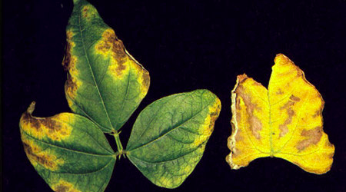
Magnesio (Mg) | La hojas se vuelven pálidas y posteriormente desarrollan una clorosis intervenal. | 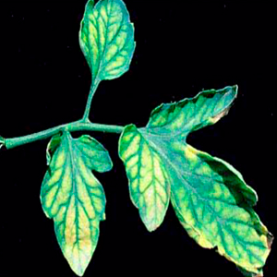
Hierro (Fe) | Comienza en la hojas jóvenes que adquieren una tonalidad amarilla, quedando los nervios verdes. | 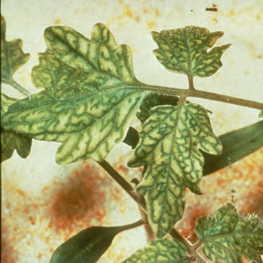
Tabla 1. Principales deficiencias de nutrientes y sus efectos en las hojas de la planta.

Actualmente existen diversas aplicaciones que sirven de herramienta para el agricultor hidroponico. Muchas de ellas se limitan a ofrecer información sobre las técnicas o buenas prácticas en la hidroponía y permitir llevar una registro o bitácora del crecimiento de las plantas. Otro conjunto de aplicaciones ayudan a resolver problemas o aclarar dudas que el agricultor tenga acerca de su cultivo. En la tabla 2 se muestra un resumen y comparación de algunas aplicaciones existentes y el prototipo propuesto en este documento.

Aplicación móvil | Características | Ventajas | Desventajas
The Plant Doctor [3]. | Permite al usuario responder si o no a una serie de síntomas acerca de la planta. Con estos datos se usa un algoritmo que proporciona un diagnóstico acerca del problema y posibles soluciones. | - Identifica los problemas comunes.  - Da consejos acerca del nivel de luz, riego, fertilizante, humedad, temperatura, presencia de insectos.  - Precio accesible (2.99 USD) | - Debido a los restringidos datos de entrada, el diagnostico puede ser impreciso.  - Presenta calificaciones negativas de usuarios.
Garden Compass [4]. | Permite al usuario subir una foto de una planta enferma y los demás usuarios de la aplicación pueden ayudar a identificar el problema y posibles soluciones. | - Resultados precisos debido a la comunidad de usuarios y expertos que participan.  - Calificaciones positivas.  - Solo se necesita tomar una foto y hacer una pregunta.  - Aplicación gratuita. | - El tiempo de respuesta puede llegar a ser de hasta 72 horas.
N-Green [5]. | A partir de lecturas de sensores infrarrojos. Permite medir los niveles de fertilización en cultivos de trigo y maiz. | - Realiza el diagnóstico nutrimental de los cultivos y el cálculo de la dosis de fertilizante. | - Requiere hardware externo (sensores infrarojos).
Solución Propuesta | A partir de una imagen de hojas de la planta, mediante técnicas de análisis de imágenes, dará como resultado la deficiencia de nutrientes que la planta pueda presentar. | - Solo se requiere subir una fotografía.  - Resultados más rápidos que Garden Compass.  - Resultados congruentes con un conjunto de imágenes con problemas identificados previamente. | - Se requiere de una base de datos con imágenes de cada tipo de deficiencia. A mayor cantidad de imágenes más precisión del resultado.  - El poder computacional necesario puede resultar un problema en ciertos dispositivos móviles.
Tabla 2. Resumen y comparativa de aplicaciones móviles similares a la aplicación propuesta.

2. Objetivo

Desarrollar una aplicación que permita al usuario ingresar una imagen de las hojas de una especie de planta en particular, con alguna enfermedad visible debido a una deficiencia de nutrientes, y mediante técnicas de análisis de imágenes y reconocimiento de patrones, se obtenga como resultado la identificación del nutriente deficiente.

3. Justificación

La importancia de la hidroponía radica en que permite cultivar especies para el consumo humano en regiones donde no existe suelo, sobre concreto o en pequeñas superficies protegidas o no protegidas. Para obtener cultivos de calidad, es necesario proporcionar la cantidad adecuada de nutrientes a las plantas, ya que una deficiencia en cualquier nutriente puede generar anormalidades en su desarrollo.

Cuando una anormalidad en la planta es detectada, es necesaria corregirla lo más pronto posible para que la planta continúe con el desarrollo normal. Sin embargo el detectar que nutriente es el que le hace falta a la planta no es una cuestión inmediata para cualquier persona, ya que se requiere de cierto nivel de experiencia para determinarlo con solo observar los síntomas.

Actualmente ya existen aplicaciones que pueden ayudar al agricultor en esta tarea, sin embargo algunas dan resultados rápidos pero que pueden ser imprecisos o no corresponder completamente con el problema real. Otras dan resultados correctos pero pueden demorar bastante tiempo, el necesario para que un experto consulte el problema, lo diagnostique y de la solución.

La aplicación propuesta pretende reunir lo mejor de las aplicaciones anteriores; ofrecer resultados con un nivel alto de efectividad en un tiempo razonablemente corto. Esto se logra desarrollando la aplicación para una especie de planta en particular y con algoritmos de análisis de imágenes.

4. Productos o Resultados esperados

En general, el producto final del Trabajo Terminal propuesto es el prototipo de una aplicación que permite a un usuario subir una foto de las hojas de una planta con una enfermedad o anormalidad visible, y mediante técnicas de análisis de imágenes y reconocimiento de patrones, la aplicación da como resultado la deficiencia del nutriente que tiene la planta y que está originando la anormalidad. Lo anterior se muestra de forma esquemática en la figura 1.

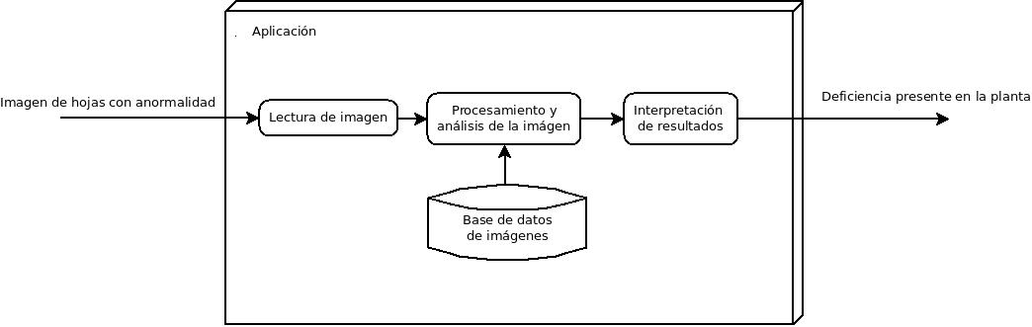
Figura 1. Diagrama de caja blanca del sistema.

Los productos finales del proyecto propuesto son:

- El instalador de la aplicación.
- La documentación técnica del sistema.
- El manual de usuario.

5. Metodología

Para el desarrollo de este Trabajo Terminal se plantea una metodología de prototipado incremental, ya que el problema en cuestión esta bien definido, así como las técnicas y métodos de análisis de imágenes que pueden emplearse para resolverlo.

De esta forma, en el primer incremento se realizará el prototipo que segmente las imágenes en objetos o regiones de interés con base en el patrón y los colores característicos de cada tipo de deficiencia de nutrientes en las plantas. En el segundo prototipo se la clasificación de la imagen en la clase que le corresponda, de acuerdo a las características extraídas. Por último, el tercer y último prototipo será adaptado y presentado en un entorno resultado del análisis, esto es, un entorno web o móvil. En la figura 2 se muestra la descripción anterior.

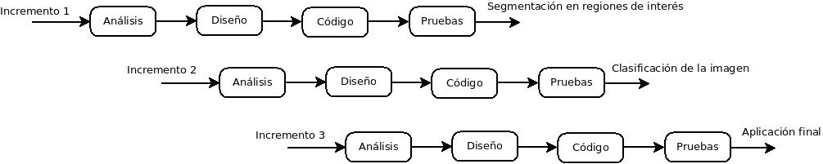
Figura 2. Metodología para la realización del trabajo terminal.

6. Cronograma

En la tabla 3 se muestran el cronograma de las actividades que involucra el desarrollo del Trabajo Terminal.

7. Referencias

- SAGARPA. Hidroponia rústica. [En línea] Disponible en: http://www.sagarpa.gob.mx.
- Comercializadora Hydro Environment S.A. DE C.V. Deficiencia de los nutrientes en las plantas. [En línea] Disponible en: http://hydroenv.com.mx/
- TimesToCome Mobile. The Plant Doctor. 2014. [En línea] Disponible en: https://itunes.apple.com.
- TeamSOA, Inc. Garden Answers Plant Identification. 2016. [En línea] Disponible en: https://itunes.apple.com.
- SAGARPA. Investigadores del INIFAP desarrollan aplicación en dispositivos móviles para diagnosticar y calcular fertilización en trigo y maíz. [En línea] Disponible en: http://www.sagarpa.gob.mx.

8. Alumnos y Directores
CARÁCTER: Confidencial
FUNDAMENTO LEGAL: Art. 3, fracc. II, Art. 18, fracc. II y Art. 21, lineamiento 32, fracc. XVII de la L.F.T.A.I.P.G.
PARTES CONFIDENCIALES: No. de boleta y Teléfono.

Edgar Rodrigo Arredondo Basurto.- Alumno de la carrera de Ing. en Sistemas Computacionales ESCOM. Boleta: 2011360715, Tel: 773 125 6415, email: edgar_arredondo@outlook.com

Firma:______________________________

José Félix Serrano Talamantes.- Dr. en Ciencias de la Computación del Centro de Investigación en Computación (CIC-IPN) graduado en 2011. M. en C. (Opción Instrumentación) en Escuela Superior de Ingeniería Mecánica y Eléctrica (ESIME-Zacatenco IPN) graduado en 2002. Ing., en Comunicaciones y Electrónica de la Universidad Autónoma de Zacatecas, Facultad de Ingeniería UAZ, titulado en 1996. Áreas de interés: Visión por computadora, reconocimiento de patrones, análisis de imágenes, realidad virtual y realidad aumentada. Email: jfserranotal@gmail.com, jfserrano@ipn.mx. Ext: 52528

Firma:______________________________

Eduardo Gutiérrez Aldana.- Ing. en Comunicaciones y Electrónica (ESIME). Áreas de interés: Redes de computadoras y procesamiento digital de señales. Email: eduardogutierrezaldana@gmail.com. Ext: 52032.

Firma:______________________________
Nombre del alumno(a): Edgar Rodrigo Arredondo Basurto TT No.:
Título del TT: Prototipo de aplicación para la detección de deficiencia de nutrientes en cultivos de hidroponía

Actividad | AGO | SEP | OCT | NOV | DIC | ENE | FEB | MAR | ABR | MAY | JUN
Selección de la especie de planta a considerar.
Recopilación de imágenes de plantas con deficiencias de nutrientes identificadas.
Análisis y selección de los métodos de extracción de parámetros de imágenes.
Recopilación de información y determinación del método de segmentación apropiado.
Análisis y diseño del prototipo I
Análisis y diseño del prototipo II.
Análisis y diseño del prototipo III.
Evaluación de TT I.
Programación del prototipo I.
Pruebas y puesta a punto del prototipo I.
Programación del prototipo II.
Pruebas y puesta a punto del prototipo II.
Programación del prototipo III.
Pruebas y puesta a punto del prototipo III.
Generación del Manual de Usuario.
Generación el Reporte Técnico.
Evaluación de TT II.
Tabla 3. Cronograma de actividades.

